|  |
| --- |
| IIG |
| Windows XP |
| Khai thác và quản lý thông tin trên máy tính |

|  |
| --- |
| Nguyen Hoa Anh  1/9/2012 |

Mục lục

Bài 1 Làm quen với máy tính 7

Bước đầu làm việc với máy tính 8

Khởi động máy tính 8

Tắt máy tính 9

Khởi động lại máy tính 9

Đóng một chương trình bị treo 10

Các thao tác cơ bản với máy tính 11

Xem các thông tin về máy tính 11

Thay đổi cấu hình máy tính 13

Control Panel 13

Điều chỉnh thời gian 17

Điều chỉnh âm lượng 18

Điều chỉnh nền màn hình 19

Chế độ nghỉ màn hình 20

Điều chỉnh giao diện màn hình hiển thị 21

Điều chỉnh hiệu ứng hiển thị 23

Các thiết lập cho màn hình 24

Thiết lập, thay đổi ngôn ngữ bàn phím 25

Định dạng đĩa 27

Cài đặt, tháo gỡ một chương trình ứng dụng 28

Tiện ích Print Screen 30

Sử dụng chức năng trợ giúp – help 30

Sử dụng một chương trình soạn thoả văn bản 31

Kích hoạt một ứng dụng soạn thảo 31

Ghi lại thông tin 32

Đóng ứng dụng soạn thảo 33

Bài 2 Làm việc với màn hình Desktop 35

Làm việc với các biểu tượng 36

Nhận biết các biểu tượng thường có trên màn hình nền 36

Chọn, di chuyển các biểu tượng, đối tượng trên màn hình nền 36

Mở tập tin, thư mục, chưong trình từ màn hình nền 37

Tạo shortcut trên màn hình nền 37

Làm việc với các cửa sổ 38

Các thành phần của cửa sổ 38

Điều chỉnh cửa sổ trong Windows 39

Di chuyển giữa các cửa sổ 42

Bài 3 Quản lý tập tin, thư mục 43

Khái niệm cơ bản 44

Windows Explorer 44

Cấu trúc phân cấp để quản lý thư mục và tập tin 44

Các thiết bị lưu trữ dữ liệu trong máy tính 46

Làm việc với thư mục 48

Duyệt các thư mục, tập tin trên đĩa 48

Tạo thư mục và thư mục con cấp dưới 48

Xem các thuộc tính của tệp, thư mục 49

Các kiểu tập tin chương trình 50

Thay đổi thuộc tính tệp tin 51

Sắp xếp tệp tin 52

Thay đổi tên tập tin, thư mục 52

Phần mở rộng của tên tệp 53

Sao chép, di chuyển, xoá, khôi phục 53

Lựa chọn tập tin, thư mục 53

Nhân bản đối tượng 53

Di chuyển đối tượng 54

Xoá và khôi phục đối tượng 54

Sao lưu và phục hồi dữ liệu 56

Tầm quan trọng của việc back up dữ liệu 56

Công cụ Backup trong Windows XP 56

Phục hồi dữ liệu 59

Tìm kiếm thông tin 60

Tìm kiếm tệp hay thư mục 61

Một số tiêu chuẩn tìm kiếm cao cấp 63

Danh sách các tập tin thường dùng 66

Nén dữ liệu và giải nén 66

Nén dữ liệu 66

Giải nén 68

Bài 4 Virus máy tính 71

Khái niệm về virus 72

Virus là gì 72

Một số loại virus máy tính thường gặp 72

Cách diệt virus 74

Cách thức lây nhiễm của Virus 74

Chương trình diệt virus 74

Cập nhật thường xuyên chương trình diệt virus 76

Bài 5 Quản lý in ấn 77

Cài đặt máy in 78

Cài đặt một máy in mới cho máy tính của bạn 78

Xác lập máy in mặc định 81

Thực hiện và quản lý việc in ấn 82

In tài liệu từ một chương trình soạn thảo đơn giản 82

Xem quá trình in ấn 82

Quản lý việc in ấn 82

# Làm quen với máy tính

Mục tiêu bài học

Sau bài học này, bạn có thể thu được các kiến thức cơ bản đề làm quen và tìm hiểu về máy tính của mình. Bao gồm:

* Bước đầu làm quen với máy tính
* Các thao tác cơ bản với máy tính
* Sử dụng một chương trình soạn thảo văn bản

Chủ đề A

## Bước đầu làm việc với máy tính

### Khởi động máy tính

Thông thường, trên một số thiết bị, nút công tắc nguồn thường nằm trên mặt trước, cá biệt, một số thiết bị có công tắc nằm ở mặt sau hoặc bên cạnh thân máy.

Tương tự như các thiết bị điện tử khác, máy tính cá nhân của bạn sử dụng một bộ nguồn chính (power). Để bật máy, bạn chỉ cần nhấn nút, điện sẽ được cung cấp để khởi động toàn hệ thống vật lý.

Khi khởi động xong hệ thống, trên bảng đèn điều khiển của mỗi máy thường có hai đèn thể hiện: đèn xanh thông báo nguồn hệ thống đã được cung cấp và đèn báo đỏ cho ổ cứng máy tính.

Một số hệ điều hành quen thuộc đối với người sử dụng: Windows®3.11, Windows®95, Windows®97, Windows® 2000, Windows® XP.

Sau khi toàn hệ thống phần cứng được khởi động, hệ thống phần mềm sẽ được khởi động theo. Hệ thống phần mềm, mà cụ thể là hệ điều hành sẽ được nạp để cung cấp giao diện giúp người sử dụng tương tác với hệ thống phần cứng.

Trong Windows XP, sau khi bạn bật máy tính, một giao diện sẽ xuất hiện yêu cầu bạn chọn Account cần truy cập và điền password để đăng nhập vào máy tính (Xem Hình 1 Giao diện đăng nhập Windows XP trang 8).

Để truy cập vào hệ thống có username/password, yêu cầu người sử dụng phải có username/password chính xác để có thể vào và sử dụng tài nguyên trên máy tính, mạng. Trong quá trình nạp, username hiện lên bình thường, còn password sẽ được hiển thị dưới dạng dấu sao (*) dấu tròn (⚫) hay dấu gạch (**|**) – mục đích để tránh bị phát hiện password

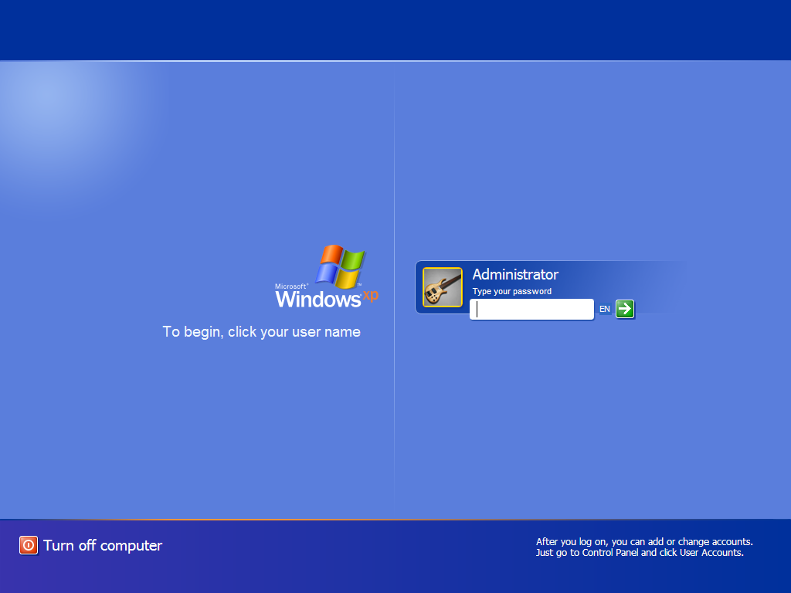

Hình Giao diện đăng nhập Windows XP

### Tắt máy tính

Máy tính có vẻ không giống lắm với các thiết bị điện tử thông thường khác. Việc bật máy bạn phải theo một công đoạn nhất định, và tương tự như vậy với khâu tắt máy.

Khi tắt máy đối với hệ thống cũ, để đảm bảo không bị lỗi cho chương trình, bạn cần thoát khỏi các chương trình làm việc, trở về DOS, sau đó mới nhấn nút tắt máy.

Còn đối với các hệ thống mới, thông thường quá trình tắt máy do phần mềm đảm nhiệm luôn mà không cần tới thao tác tắt cơ học.

**Để tắt máy tính**

Để tắt máy tính dùng hệ điều hành Windows XP ta chọn như sau:

1. Chọn Start → Turn off computer

Turn off computer

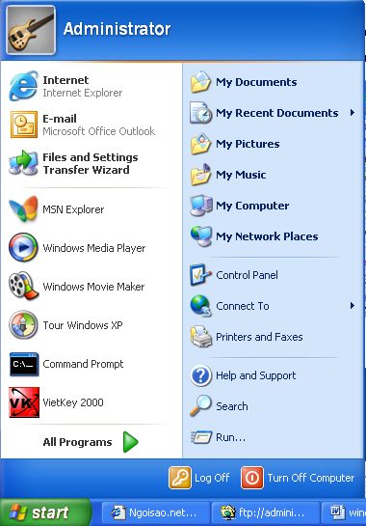

Start

Trong một vài hệ thống, bạn có thể sử dụng lựa chọn **Stand by** để đưa hệ thống và chế độ tạm nghỉ.

1. Chọn Turn off

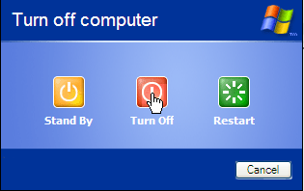

### Khởi động lại máy tính

Đôi lúc máy tính của bạn chạy chậm lại, hoặc khi bạn mới cài đặt một phần mềm mới và được khuyến cáo khởi động lại máy tính v.v..

Trong các trường hợp đó, bạn phải thực hiện thao tác khởi động lại máy tính của mình.

Để khởi động lại máy tính

Thao tác khởi động lại máy tính cũng tương tự như thao tác tắt máy

1. Chọn Start → Turn off computer
2. Chọn Restart

### Đóng một chương trình bị treo

Trong quá trình sử dụng máy trính nhiều khi các ứng dụng mà bạn đang sử dụng có thể không hoạt động được ( chương trình bị treo). Khi đó để tiếp tục sử dụng chương trình này ta phải tắt chương trình bị treo và khởi động lại chương trình đó.

Để tắt một chương trình bị treo ta làm như sau:

1. Bấm đồng thời các phím Alt + Ctrl + Delete
2. Trong tab Application chọn chương trình bị treo và nhấp chuột vào nút End Task

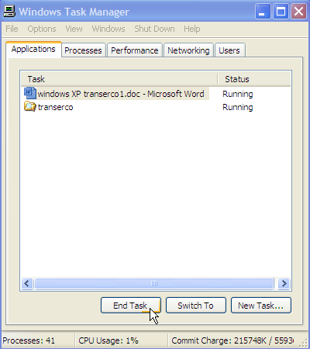

Chủ đề B

## Các thao tác cơ bản với máy tính

### Xem các thông tin về máy tính

Có trong tay một chiếc máy tính cá nhân là mong ước của không ít người. Tuy nhiên khi có máy tính, bạn rất muốn biết chiếc máy của mình nhanh chậm thế nào, tốc độ bao nhiêu, có khả năng phát được âm thanh hay không v.v.. Các lý do đó khiến bạn quan tâm tới một vấn đề là làm sao xem được các thông tin về hệ thống máy – hay phần cứng máy tính.

Thông tin trong máy tính mà bạn thường quan tâm được thể hiện trong bảng dưới đây

|  |  |
| --- | --- |
| Tên thông tin | Mô tả |
| OS Name | Cung cấp tên hệ điều hành đang được sử dụng trong máy tính của bạn |
| Version | Cung cấp số hiệu phiên bản hệ điều hành bạn đang sử dụng |
| OS Manufacturer | Cung cấp thông tin về tên công ty sản xuất hệ điều hành |
| System Name | Cung cấp tên máy tính |
| System Manufacturer | Cung cấp tên nhà sản xuất máy |
| System Model | Cung cấp thông tin về “đời máy” |
| System Type | Cung cấp thông tin về kiểu của hệ thống |
| Processor | Cung cấp thông tin về loại vi xử lý bạn đang sử dụng |
| BIOS Version | Cung cấp thông tin về phiên bản hiện hành của BIOS |
| Windows Directory | Cung cấp thông tin về thư mục của Windows hiện hành |
| Locale | Cung cấp thông tin về vị trí máy tính (tại nước nào) do người dùng thiết lập |
| Total Physical Memory | Thông tin về tổng dung lượng RAM trong máy tính |
| Available Physical Memory | Thông tin về dung lượng RAM còn lại |
| Total Virtual Memory | Thông tin về lượng RAM ảo được thiết lập trong máy |
| Available Virtual Memory | Thông tin về lượng RAM ảo còn lại |
| Page File Space | Thông tin về kích cỡ Page File |

Bảng 1‑1 Các thông tin phần cứng cơ bản

Để xem các thông tin về máy tính

1. Chọn Start →All Programs → Accessories → System Tools → System Information  
   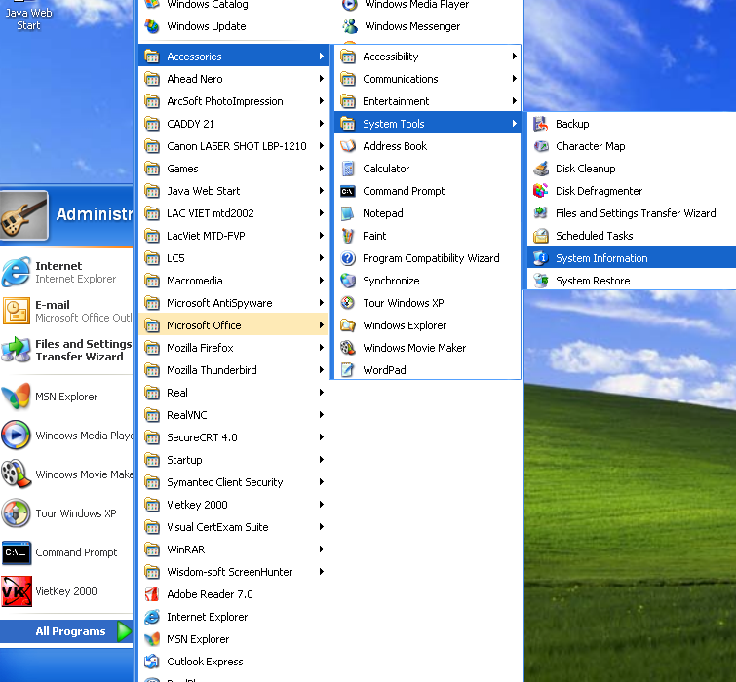
2. Trong cửa sổ System Information bạn có thê xem được các thông tin về hệ thống mà mình quan tâm  
   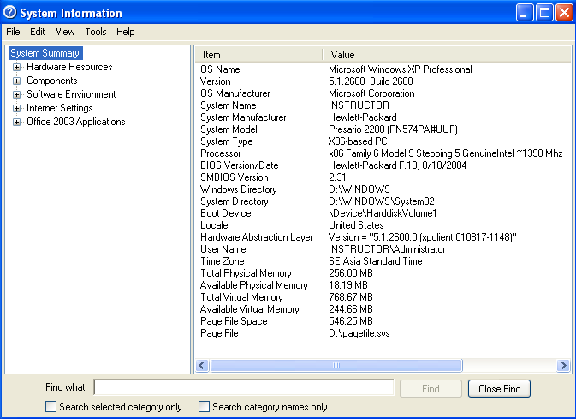

### Thay đổi cấu hình máy tính

Trong quá trình cài đặt máy, có một số thông tin đã được thiết lập sẵn. Tuy nhiên, không phải lúc nào bạn cũng ưng ý với những thông tin đó.

Các thông tin bạn cần điều chỉnh có thể bao gồm rất nhiều phần khác nhau: thời gian đặt trên máy tính, các thiết lập về âm thanh, điều chỉnh các thiết lập, thông tin trên màn hình nền v.v.. & v.v..

Để điều chỉnh được các thông tin đó, bạn phải sử dụng tới một chức năng trong Windows gọi là Control Panel.

### Control Panel

Control Panel có thể coi là một cửa sổ chứa các phần ứng dụng thông tin cho phép bạn thiết lập cấu hình windows trong máy tính của mình.

Để khởi động Control Panel ta làm như sau:

1. Chọn Start→Control Panel

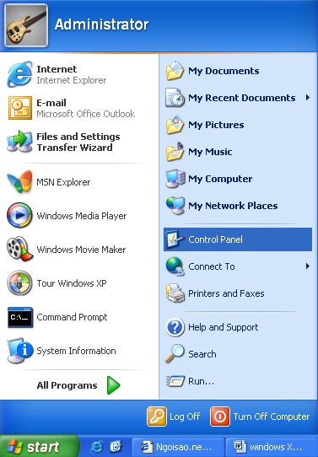

1. Một cửa sổ sẽ hiện ra như sau:

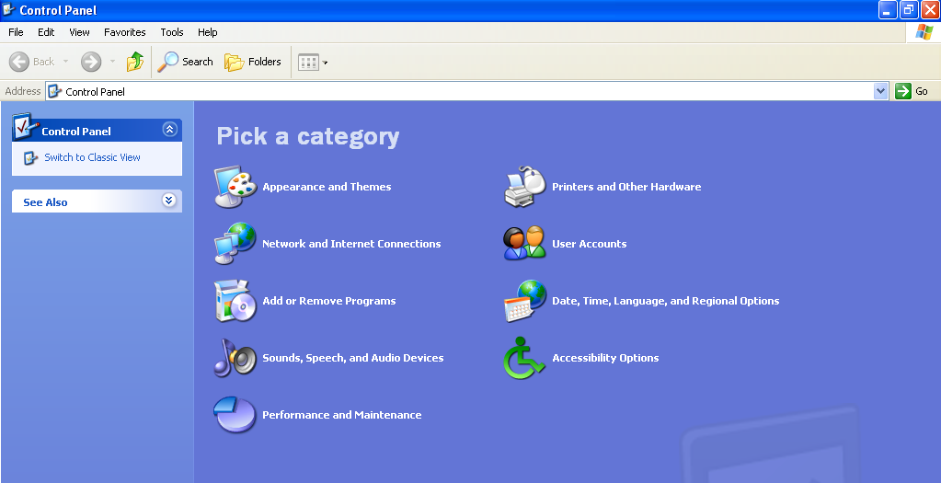

Hình 1‑ Giao diện Control Panel kiểu Category

Nếu bạn thấy giao diện cửa sổ này khó sử dụng ( vì các ứng dụng con đã được phân chia ra trong từng nhóm), bạn muốn nhìn thấy đầy đủ các công cụ trong Control Panel bạn có thể chuyển sang giao diện kiểu Classic.

Để chuyển cửa sổ Control Panel sang kiểu giao diện Classic ta làm như sau:

1. Mở cửa sổ Control Panel như phần trên
2. Chọn Switch to Class View, ta sẽ thấy một cửa sổ như sau hiện ra

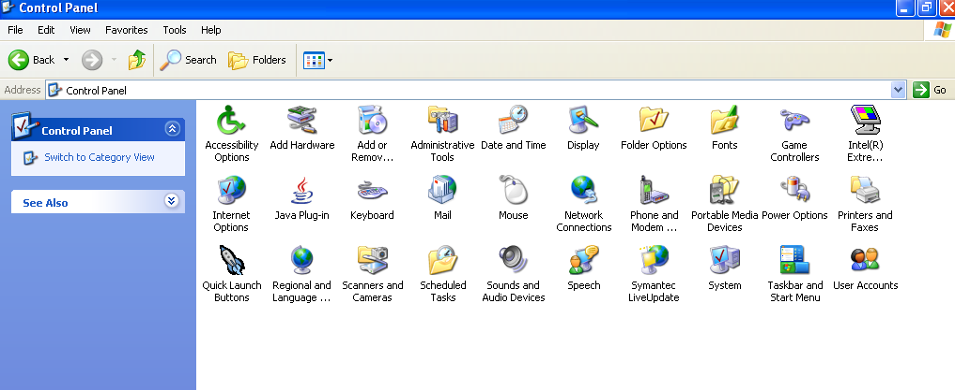

Hình ‑ Giao diện Control Panel kiểu Classic

Trong kiểu giao diện này ta sẽ thấy được đầy đủ các công cụ chỉnh sửa cấu hình máy tính trong Control Panel.

Để chuyển cửa sổ Control Panel về kiểu Category như lúc đầu ta chỉ cần kick chuột vào nút Switch to Category View.

Dưới đây là một số công cụ trong Control Panel mà bạn cần chú ý:

|  |  |  |
| --- | --- | --- |
| *Biểu tượng* | Tên | Ý nghĩa |
|  | Accessibility Options | Nhóm thông tin điều chỉnh chức năng hỗ trợ người sử dụng |
|  | Add/Remove Hardware | Chức năng thêm bớt các hệ thống phần cứng |
|  | Add/Remove Programs | Chức năng thêm bớt các hệ thống phần mềm |
|  | Administrative Tools | Nhóm các công cụ hỗ trợ cấu hình và quản trị máy tính |
|  | Date/Time | Chức năng điều chỉnh các thông tin về ngày giờ, khu vực giờ trong hệ thống |
|  | Display | Chức năng điều chỉnh các thông tin hiển thị của màn hình |
|  | Folder Options | Chức năng điều chỉnh các thông số trong quản lý tập tin, thư mục |
|  | Fonts | Chức năng điều chỉnh các thông tin về phông chữ |
|  | Game Controllers | Chức năng điều chỉnh các thông tin về thiết bị ngoại vi điều chỉnh trò chơi |
|  | Internet Options | Chức năng điều chỉnh các thông số cho kết nối internet, trình duyệt v.v.. |
|  | Keyboard | Chức năng điều chỉnh các thông số cho bàn phím |
|  | Mail | Chức năng hỗ trợ cấu hình các hộp thư cá nhân trong máy tính |
|  | Mouse | Chức năng điều chỉnh, cấu hình thiết bị chạy chuột |
|  | Network Connections | Chức năng cấu hình, thiết lập các thông tin cho kết nối mạng |
|  | Power Options | Chức năng cấu hình nguồn điện trong máy tính |
|  | Printers and Faxes | Chức năng thiết lập, cấu hình cho máy in |
|  | Phone and Modem Options | Chức năng thiết lập, cấu hình các thông số cho điện thoại và Modem |
|  | Regional and Language Options | Chức năng cấu hình các thông tin hiển thị chuẩn trong máy |
|  | Scanners and Cameras | Chức năng thiết lập, cấu hình cho máy quét, các thiết bị kỹ thuật số |
|  | Scheduled Tasks | Chức năng thiết lập lịch hoạt động cho hệ thống |
|  | Sounds and Audio Devices | Chức năng cấu hình âm thanh và thiết bị âm thanh trong máy tính |
|  | System | Chức năng cấu hình các thiết bị hoạt động trong máy tính |
|  | User Accounts | Chức năng quản lý các Users có quyền truy nhập vào máy tính |

Bảng ‑ Các biểu tượng trong Control Panel

### Điều chỉnh thời gian

Thời gian là thành phần quan trọng trong máy tính. Đôi lúc khi thiết lập thông tin về thời gian không được chính xác sẽ khiến bạn không thể thực hiện được một số chức năng nhất định.

Đơn giản hơn, việc thiết lập thời gian trong máy chính xác sẽ giúp bạn tìm kiếm thông tin theo thời gian, thiết lập lịch làm việc có nhắc nhở v.v..

Để điều chỉnh thời gian trong máy tính

1. Trong cửa sổ Control Panel, kích đúp chuột lên biểu tượng Date and Time  
   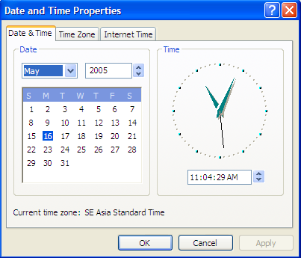
2. Trong phần Date:
   * + Lựa trong danh sách để chọn ra tháng cần thiết lập
     + Gõ năm hoặc dùng phím mũi tên để điều chỉnh năm
     + Chọn ngày trong cửa sổ phía dưới
3. Trong phần Time, thiết lập các thông tin theo thứ tự: giờ, phút, giây, buổi
   * Buổi sáng thường được hiển thị là AM, buổi chiều thường hiển thị là PM
4. Chọn tab Time Zone để điều chỉnh thông tin về múi giờ  
   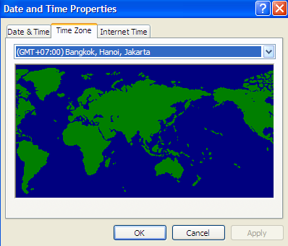
5. Chọn múi giờ trong danh sách thả xuống
   * Múi giờ của Việt Nam thường là: (GMT+07:00) Bangkok, Hanoi, Jakarta
6. Nhấn OK để xác nhận thay đổi

### Điều chỉnh âm lượng

Âm thanh thiết lập trong windows không hẳn lúc nào cũng đúng với ý bạn muốn. Với một loa âm thanh ngoài, bạn có thể điều chỉnh độ lớn, nhỏ của âm thanh nhưng không phải là âm lượng gốc từ máy tính.

Trong âm lượng gốc của máy tính, có nhiều nguồn phát âm khác nhau như nguồn âm chính, nguồn âm cho đĩa CD, nguồn âm cho MIDI. Bảng sau mô tả một số loại nguồn âm thanh khác nhau

|  |  |
| --- | --- |
| *Nguồn âm* | Mô tả |
| *Master Volume* | Phần điều chỉnh âm lượng chính, sử dụng để điều chỉnh âm lượng cho toàn hệ thống |
| *Wave* | Phần điều chỉnh âm lượng dành cho nguồn âm từ tệp âm thanh, là nguồn âm cơ bản trong máy tính |
| *MIDI* | Phần điều chỉnh âm lượng dành cho các âm thanh từ nguồn âm của tệp âm thanh MIDI |
| *CD Audio* | Phần điều chỉnh âm lượng dành cho các âm thanh từ nguồn âm của đĩa CD âm thanh |
| *Microphone* | Phần điều chỉnh âm lượng dành cho các âm thanh đầu vào – từ nguồn âm ngoài chuyển phát vào loa máy tính |

Bảng 1‑2 Một số nguồn âm thanh trong máy tính

Để điều chỉnh âm lượng phát ra từ máy tính

Điều chỉnh âm thanh trong máy tính có thể sử dụng nhiều cách thức khác nhau

1. Trong cửa sổ Control Panel, nhấn kép vào biểu tượng Sounds and Audio Devices  
   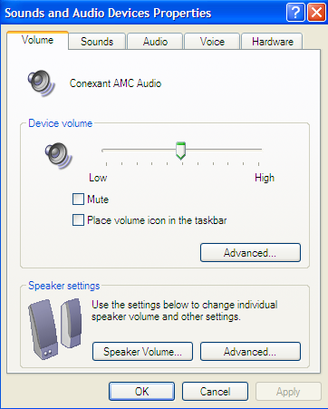
2. Trong cửa sổ Sounds and Audio Devices, phần Device Volume, kéo thanh trượt để tăng hoặc giảm âm thanh
   * Lựa chọn “Place volume icon in the taskbar” sẽ giúp bạn hiển thị biểu tượng âm thanh trên system tray
3. Nhấn OK để xác nhận thay đổi và đóng cửa sổ

Ngoài ra người sử dụng có thể điều chỉnh âm thanh bằng các nhấn kép chuột vào biểu tượng âm thanh (hình loa) nằm trong system tray[1].

### Điều chỉnh nền màn hình

Windows là một hệ điều hành dựa trên giao diện người dùng đồ hoạ, vậy không có lý gì mà người sử dụng phải luôn luôn làm việc trên một giao diện đồ hoạ được thiết lập sẵn từ đầu.

Trong Windows, từ màu nền màn hình, màu sắc hiển thị của từng đối tượng, đến các thông tin hiển thị như độ hiển thị màu, độ phân giải v.v.. đều có thể điều chỉnh không mấy khó khăn.

Để điều chỉnh nền màn hình

1. Trong cửa sổ Control Panel, nhấn kép chuột lên biểu tượng Display  
   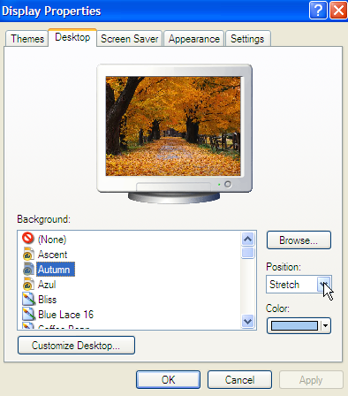
2. Để chọn ảnh nền cho Desktop bạn chọn tab Desktop, trong phần Background bạn chọn ảnh mà bạn muốn xuất hiện trên nền của desktop
   * Trong trường hợp ảnh nền bạn muốn không nằm trong danh sách, nhấn nút Browse để tìm hình trên máy
3. Chọn kiểu hiển thị bạn muốn trong phần Position
4. Nhấn OK để xác nhận và đóng cửa sổ Display Properties

### Chế độ nghỉ màn hình

Mục tiêu ban đầu của chế độ này là giúp màn hình hoạt động trong lúc người sử dụng không sử dụng máy tính để tránh làm hư hại tới lớp phủ bề mặt màn hình. Theo thời gian, chức năng này đã phát triển thành một chức năng “làm đẹp” trong quá trình máy tính tạm nghỉ.

Ngoài ra chế độ nghỉ màn hình còn có chức năng bảo vệ bằng mật khẩu, chống lại việc máy tính bị sử dụng trái phép.

Để điều chỉnh chế độ nghỉ màn hình

1. Trong cửa sổ Display Properties, chọn tab Screen Saver  
   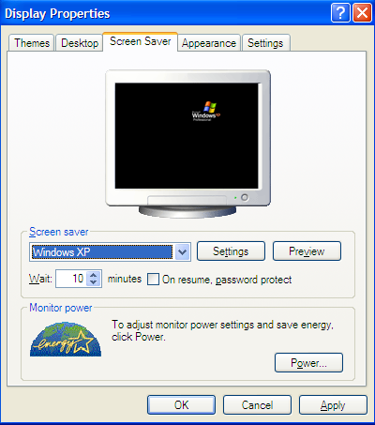
2. Trong phần Screen Saver, chọn hình muốn hiển thị trong danh sách thả xuống, hình đó sẽ được mô tả trên phần Preview – giao diện giống như màn hình ở phía trên
3. Trong mục Wait, đặt thời gian chờ chạy hình – sau khoảng thời gian này tính từ tác động cuối cùng của người sử dụng với máy tính, chế độ nghỉ màn hình sẽ bắt đầu.
4. Chọn On resume, password protected để khoá máy khi thoát khỏi chế độ nghỉ màn hình. Chế độ này phải sử dụng password dùng để truy cập vào máy tính.
5. Nhấn OK để xác nhận thay đổi và đóng cửa sổ.

### Điều chỉnh giao diện màn hình hiển thị

Sau một thời gian sử dụng, có thể giao diện của windows đã trở nên quá đơn điệu đối với bạn. Để có thể thay đổi các đối tượng trong windows, bạn chỉ cần một vài thao tác chuột đơn giản.

Để điều chỉnh giao diện màn hình hiển thị

1. Trong cửa sổ Display Properties, chọn tab Appearance. Trong phần Windows and buttons chọn kiểu cửa sổ mà bạn muốn hiển; Phần Color Scheme để chọn kiểu màu của cửa sổ; Phần Font size để chọn cỡ chữ

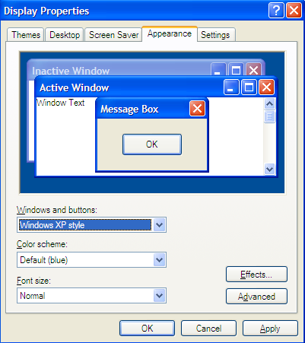

1. Nếu bạn muốn thay đổi theo ý đối với từng đối tượng cụ thể của cửa sổ bạn chọn nút Advanced.

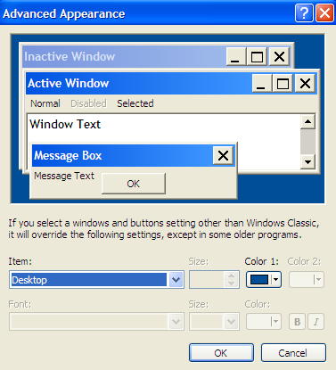

1. Trong phần Item, chọn từng đối tượng riêng biệt để đặt màu nếu cần
2. Đổi màu cho đối tượng bằng màu trong Color nếu cần
   * + Trong một vài trường hợp bạn sẽ thấy Color và Color 2 đồng loạt xuất hiện, đây là trường hợp bạn có thể sử dụng hiệu ứng “đổ màu” từ Color sang Color 2.
     + Trong trường hợp đối tượng có chứa chữ, bạn có thể chọn phần Font để đổi phông chữ, chọn Size để đổi kích cỡ chữ, chọn Color trong phần chữ để đổi màu chữ, chọn **B** để có chữ đậm, chọn *I* để có chữ nghiêng
3. Chọn OK để chấp nhận và đóng cửa sổ Display Properties

### Điều chỉnh hiệu ứng hiển thị

Để tăng hiệu quả hấp dẫn và tiện lợi trong giao diện đồ hoạ, các lập trình viên của Microsoft® đã đưa vào khá nhiều hiệu ứng cho windows.

Trong quá trình sử dụng, người dùng có thể điều chỉnh các hiệu ứng đó để tăng hiệu quả sử dụng hay giảm sử dụng hiệu ứng để tăng hiệu quả làm việc của hệ thống.

Các hiệu ứng bạn có thể điều chỉnh có khá nhiều, được liệt kê trong bảng dưới đây

|  |  |
| --- | --- |
| *Hiệu ứng* | Hiệu quả |
| *Use the following transition effects for menus and tooltips* | Hiệu ứng tác động tới quá trình hiển thị menu, có hai tác động chính là Fade Effect – mờ mờ hiện dần lên và Scroll Effect – hiện lên bằng cách trượt lên |
| *Use the following method to smooth edge of screen fonts* | Hiệu ứng này “làm mềm” các đường biên cong – làm giảm răng cưa trong đường cong |
| *Use large icons* | Hiệu ứng này hiển thị các biểu tượng ở dạng hình to – dễ nhìn nhưng tốn RAM – giảm hiệu năng hệ thống |
| *Show shadows under menus* | Hiệu ứng này hiển thị bóng mờ của các menus |
| *Show window contents while dragging* | Hiển thị nội dung, hình ảnh biểu tượng khi người dùng thực hiện thao tác kéo thả. |
| *Hide keyboard navigation indicators until I use Alt key* | Hiệu ứng này ẩn đi các gạch chân cho các ký tự di chuyển nhanh trên menu cho tới khi người dùng nhấn phím Alt |

Bảng 1‑3 Hiệu ứng cho windows

Để điều chỉnh hiệu ứng

1. Trong cửa sổ Display Properties, chọn tab Appearance, kick chuột vào nút Effects.  
   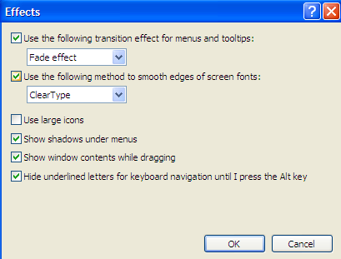
2. Chọn hiệu ứng bạn muốn thiết lập, bỏ lựa chọn hiệu ứng bạn không muốn thiết lập
3. Chọn OK để chấp nhận và đóng cửa sổ.

### Các thiết lập cho màn hình

Màn hình của windows không phải lúc nào cũng giống như lần đầu tiên bạn nhìn thấy. Trong quá trình sử dụng, bạn có thể thấy hai màn hình tuy cùng kích cỡ nhưng màn hình thứ nhất có thể nhìn thấy được nhiều hơn màn hình thứ hai. Để ý thêm một chút, bạn có thể thấy là để hiển thị được nhiều hơn, màn hình thứ nhất có hình ảnh ở cỡ nhỏ hơn.

Ngoài ra, có những trường hợp bạn thấy hình ảnh của mình rất đẹp, nhưng có khi bị hiển thị màu kém đi v.v..

Trong các trường hợp đó, phần bài này sẽ giúp bạn điều chỉnh các thông tin hiển thị cho màn hình của bạn.

Để điều chỉnh tốt các thiết lập cho màn hình, bạn cần làm quen với một số vấn đề

Các màn hình thường gặp là 14 inches nên dùng ở mức 640x480 hay 800x600, 15 inches nên dùng là 800x600 hay 1024x768, 17 inches nên dùng ở mức 1024x768 trở lên.  
Mức độ màu tốt nhất là 32bit

|  |  |
| --- | --- |
| *Đối tượng* | Mô tả |
| *Colors* | Thể hiện độ hiển thị màu của màn hình, thường có các cấp: 16 màu, 256 màu, 16 bit, 24 bit, 32 bit (True Color) |
| *Screen area* | Thể hiện độ phân giải của màn hình, độ phân giải càng cao hình càng nét, nhỏ, mịn. Độ phân giải thông thường thường là 640x480, 800x600, 1024x768. |

Bảng 1‑4 Thuộc tính điều chỉnh của màn hình

Để điều chỉnh độ hiển thị của màn hình

1. Trong cửa sổ Display Properties, chọn tab Settings  
   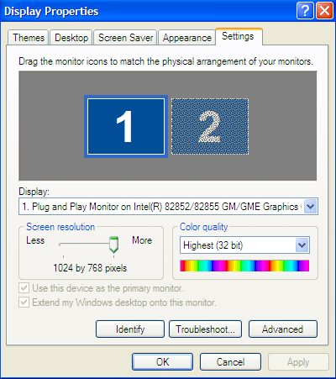
2. Trong phần Colors quality, chọn mức độ hiển thị màu sắc

Trường hợp card màn hình tốt, bạn có thể đặt độ phân giải, độ hiển thị màu cao. Tuy nhiên, trong trường hợp màn hình yếu, bạn sẽ không thể phát huy được hết toàn bộ sức mạnh của card màn hình

1. Trong phần Screen resolution, chọn độ phân giải của màn hình
2. Chọn Apply để chấp nhận thay đổi. Chọn OK trong cửa sổ để xác nhận sự thay đổi.
3. Chọn OK để đóng cửa sổ Display Properties.

### Thiết lập, thay đổi ngôn ngữ bàn phím

Trong quá trình sử dụng máy tính để nhập dữ liệu từ bàn phím, bạn có thể gặp nhiều tình huống định dạng của dữ liệu (về ngày tháng, tiền tệ…) không theo ý muốn của bạn.

VD: kiểu dữ liệu ngày tháng của Viêt nam không giống như các nước Châu Âu và Mỹ. Ở Việt Nam chúng ta quen dùng kiểu định dạng ngày tháng là: Ngày/Tháng/Năm. Trong khi đó ở Mỹ lại dùng là: Tháng/Ngày/Năm. Do đó nếu chúng ta để kiểu dữ liệu của Mỹ thì có thể sẽ gây nhầm lẫn hoặc không thuận tiện cho chúng ta trong quá trình sử dụng máy tính.

Vì vậy để tạo thuận tiện cho người sử dụng máy tính chúng ta nên thiết lập kiểu ngôn ngữ bàn phím phù hợp với người Việt Nam.

Để làm được điều này chúng ta làm như sau:

1. Trong Control Panel chúng ta kick đúp chuột vào biểu tượng Regional and Language Options. Cửa sổ sau sẽ hiện ra:

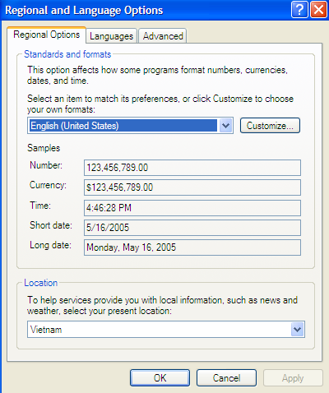

1. Trong tab Regional Options, phần Standard and format chúng ta chọn kiểu định dạng chung về số, tiền tệ, thời gian, ngày tháng mà chúng ta mong muốn ( chọn trong danh sách sổ xuống)

Trong quá trình nhập dữ liệu từ bàn phím, có thể bạn không đánh được tiếng Việt. Nếu bạn không dùng một phần mềm bổ sung về tiếng việt như Vietkey, Unikey… Windows XP cũng có thể giúp bạn đánh được tiếng việt bằng cách thiết lập kiểu ngôn ngữ bàn phím kiểu tiếng việt.

Để thiết lập được ngôn ngữ bàn phím kiểu tiếng việt ta làm như sau:

1. Trong tab Regional Options phần Location của cửa sổ Regional and Language Option chọn Việt Nam trong danh sách sổ xuống.
2. Chuyển sang tab Languages, trong phần Text services and input languages chọn Details

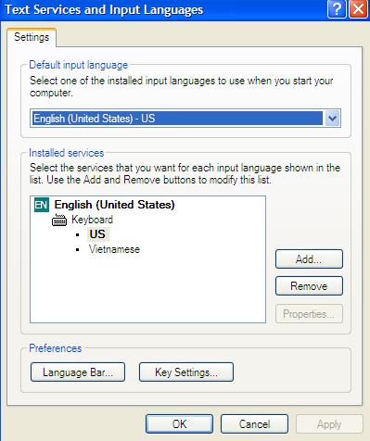

1. Trong phần Installed services chúng ta có thể thấy 2 kiểu ngôn ngữ bàn phím là US và Vietnamese.. Kiểu ngôn ngữ bàn phím đang sử dụng sẽ đậm hơn.
2. Nếu máy nào không có kiểu ngôn ngữ bàn phím kiểu Vietnamese thì chúng ta có thể thiết lập như sau: trong phần Installed services chúng ta chọn Add

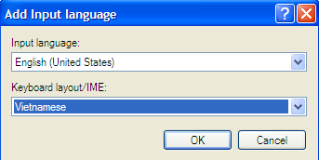

1. Trong phần Keyboard layout/IME chúng ta chọn Vietnamese.
2. Sau đó chọn OK
3. Trong cửa sổ Text Services and Input Languages chọn Apply và Ok để đóng cửa sổ lại.

Để thay đổi kiểu ngôn ngữ bàn phím chúng ta kick chuột trái vào nút Language Bar, chọn kiểu ngôn ngữ bàn phím mà chúng ta muốn sử dụng.

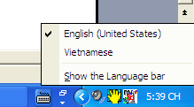

### Định dạng đĩa

Đôi lúc bạn có thể nghe ai đó nói về việc định dạng đĩa – format. Vậy format là gì, và tại sao lại phải format?

Đĩa ZIP là một thiết bị lưu trữ dữ liệu như ổ đĩa mềm. Tuy nhiên nó có dung lương lưu trữ lớn hơn rất nhiều và còn được gọi là siêu đĩa mềm

Thông thường mỗi một đĩa máy tính (cứng, mềm, ZIP) đều phải được thực hiện một thao tác gọi là định dạng trước khi được đưa ra sử dụng. Thao tác đó gần giống như bạn quét dọn làm sạch một vật vừa mới mua về để đưa ra sử dụng. Đối với ổ mềm, khi mua về sử dụng bạn có hai loại để lựa chọn: định dạng rồi hoặc chưa được định dạng. Ổ cứng thì khi bạn mua mới thường là không định dạng.

Trong quá trình sử dụng, với đĩa cứng thì ít phải định dạng lại, còn với các thiết bị di động như đĩa mềm thì khá thường xuyên. Việc định dạng lại đĩa trong quá trình sử dụng thường nhằm mục đích khôi phục lại các phần đĩa bị hỏng nhẹ, loại trừ virus v.v.. Quá trình định dạng đĩa thường xoá đi tất cả các file trên đĩa đưa ra định dạng, do đó bạn cần chú ý khi định dạng để không bị mất đi những phần dữ liệu quan trọng.

Cần lưu ý rằng các vấn đề về định dạng sẽ không thể thực hiện được trong trường hợp thiết bị bạn muốn định dạng là đĩa CD, các thiết bị không có khả năng ghi thêm.

Quá trình định dạng cũng đòi hỏi người sử dụng có một số kiến thức nhất định để việc định dạng hợp lý đối với nhu cầu của người sử dụng. Một số vấn đề trong quá trình sử dụng có thể tham khảo trong bảng sau:

|  |  |
| --- | --- |
| *Thông số* | Ý nghĩa |
| *File system* | Hệ thống tập tin, có hai lựa chọn FAT32 và NTFS. |
| *Volume label* | Tên của ổ đĩa, được đặt ngay sau khi định dạng và có thể thay đổi được |
| *Quick Format* | Cho phép định dạng nhanh, bỏ đi lựa chọn này, ổ đĩa được định dạng kỹ hơn |
| *Enable Compression* | Cho phép thực hiện nén ổ để tiết kiệm không gian đĩa |

Bảng 1‑5 Thông số định dạng đĩa

Để định dạng đĩa

1. Trên màn hình desktop, nhấn kép chuột vào My Computer để mở cửa sổ My Computer
   * My Computer sẽ được mở ra trong cửa sổ của Windows Explorer, bạn có thể có cách làm khác để mở cửa sổ này trong phần tiếp theo
2. Chọn ổ đĩa bạn muốn định dạng

Nhấn phải chuột lên ổ đĩa cần định dạng, chọn format.

1. Trên thanh menu, chọn File → Format
2. Chọn thiết lập định dạng bạn muốn
3. Chọn Start để định dạng
4. Chọn OK, chọn Close để đóng cửa sổ

### Cài đặt, tháo gỡ một chương trình ứng dụng

Chúng ta đã biết chiếc máy tính là một công cụ đa năng có rất nhiều tiện ích giúp chúng ta trong công việc và giải trí. Tuy nhiên không phải lúc nào các chương trình ứng dụng trên chiếc máy tính của bạn có thể đáp ứng được đầy đủ các yêu cầu của bạn, khi đó bạn sẽ phài cài đặt thêm các chương trình mà bạn cần sử dụng.

Để cài đặt được một chương trình trước hết là bạn phải có đĩa phần mềm đó. Cho đĩa phần mềm cần cài đặt vào ổ CD- Rom

Các thao tác cài đặt một chương trình vào máy của bạn

1. Bật cửa sổ Control Panel, chọn Add New Programs

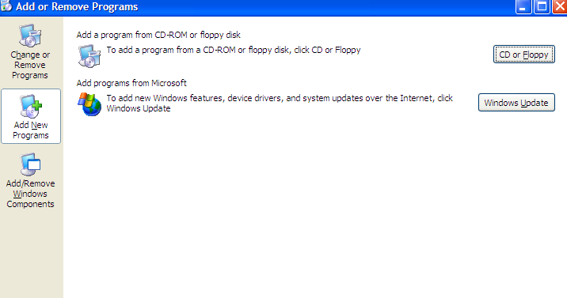

1. Nếu bạn cài đặt một chương trình từ đĩa CD hay ổ đĩa mềm thì chọn nút CD or Floppy.

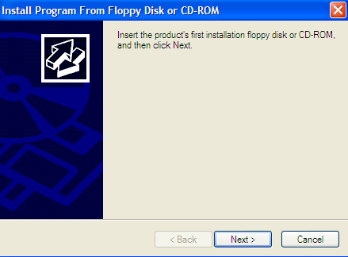

1. Chọn Next để thực hiện quá trình cài đặt

Nếu máy tính của bạn đã cài đặt nhiều chương trình mà trong đó có chương trình mà bạn không muốn sử dụng nữa, bạn có thể gỡ bỏ chương trình mà bạn thấy không cần thiết để tăng không gian ổ đĩa lưu trữ của bạn.

Các bước để gỡ một chương trình ra khỏi máy tính của bạn:

1. Trong cửa sổ Control Panel chọn Add or Remove Program

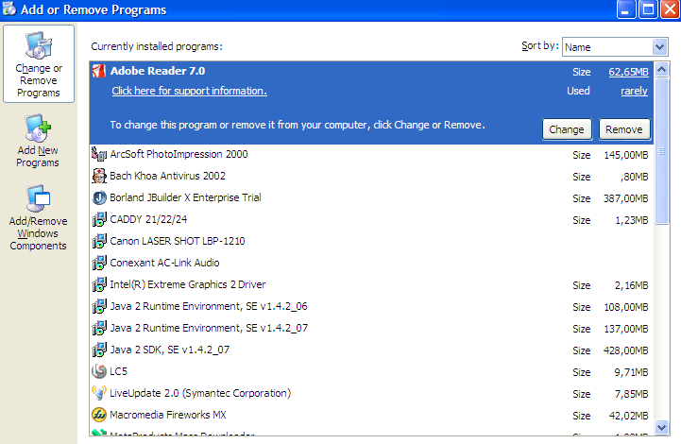

1. Sẽ xuất hiện một cửa sổ hiện thị các chương trình đang được cài đặt trong máy tính của bạn. Chọn chương trình mà bạn muốn thảo bỏ khỏi máy tính của mình.
2. Chọn Remove

### Tiện ích Print Screen

Trong Windows XP có một ích cũng rất tiện lợi cho người sử dụng. Đó là chức năng Print Screen, tiện ích này giúp người sử dụng máy tính có thể ghi lại được các cửa sổ úng dụng đang mở dưới dạng hình ảnh. Để sử dụng tính năng này bạn dùng phím Print Screen trong bàn phím.

1. Bật cửa sổ bạn muốn ghi lại
2. Bấm phím Print Screen
3. Chọn Ctrl + C
4. Mở chương trình mà bạn muốn đặt hình ảnh vừa copy ( Paint, Word…) và chọn đồng thời Ctrl + V

### Sử dụng chức năng trợ giúp – help

Help là chức năng rất mạnh giúp người sử dụng window tìm kiếm cách thức thực hiện một thao tác, chức năng nhất định của windows khi không biết cách thực hiện một chức năng nào đó hoặc chưa rõ về chức năng đó mà muốn tìm hiểu thêm. Ngoài ra, phần lớn các lỗi nảy sinh trong quá trình sử dụng windows, người sử dụng có thể tra cứu phần trong Help để có cách giải quyết vấn đề.

Thanh định hướng trong Help and Support Center

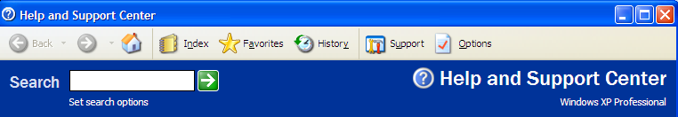

Thanh định hướng sẽ giúp bạn thuận lợi hơn trong việc tìm kiếm và làm việc trong Help and Support Center. Một số tính năng của thanh định hướng:

Nút Back và Forward  giúp bạn dịch chuyển giữa các trang Help đang làm việc.

Nút  có tác dụng giúp bạn quay trở lại trang chủ Help and Support Center.

Nút Index cho phép bạn tìm kiếm thông tin theo từ hoặc chủ đề. Đánh một từ khoá cần tìm vào hộp thoại , lựa chọn một chủ đề thích hợp từ danh sách kết quả và chọn Display để đọc thông tin bạn quan tâm.

Mỗi lần tìm thấy một câu trả lời cho câu hỏi của bạn, bạn có thể chọn nút Favorites. Điều này sẽ giúp bạn truy cập nhanh hơn nếu lần sau bạn muốn đọc lại về vấn đề này.

Nút History cho bạn biết danh sách các chủ đề Help mà bạn tìm kiếm gần đây.

Nút Support cho phép bạn có được sự trợ giúp từ một người bạn, từ sự trợ giúp chuyên nghiệp của Microsoft hoặc sử dụng diễn đàn trên trang web.

Để sử dụng chức năng Help

1. Chọn Start → Help and support ( hoặc bạn sử dụng phím Window + F1)
2. Chọn phần bạn muốn tìm sự trợ giúp.
3. Nếu bạn muốn tìm sự trợ giúp chính xác về một vấn đề nào đó trong Windows XP, bạn có thể đánh từ khoá cần tìm vào trong cửa sổ Search. Sau đó nhấp chuột vào mũi tên màu xanh hoặc gõ Enter. Các thông tin liên quan đến vấn đề mà bạn cần tìm sẽ được đưa ra. Bạn trọn trong phần Result kết quả mà bạn cần tìm
4. Chọn Close để đóng cửa sổ khi xem hết thông tin.

Chú dẫn

1. System tray là vùng nằm cuối cùng bên phải thanh nhiệm vụ (Taskbar – thường đặt dưới cùng màn hình)